EXTRAKT z mezinárodní normy
Extrakt nenahrazuje samotnou technickou normu, je pouze informativním materiálem o normě.
xxxxxx
Navigační datové doručovací struktury a protokoly | ISO/DIS 24099  01 8286
62 stran
Úvod
Tato norma nebyla dosud zavedena do ČSN. Původ této normy souvisí s rostoucím požadavkem trhu po dynamické aktualizaci služeb s mapově orientovanými daty navigačních systémů. Mapově orientovaná data nezahrnují jen hlavní části geometrie a atributů ale také data o zájmových bodech například hotely, restaurace a dynamický obsah jako doprava, počasí, dostupnost parkování apod. V současné době je nejvíce aktualizací mapových dat poskytováno na fyzických nosičích, jejichž datový obsah od okamžiku doručení uživateli velice rychle stárne. V budoucnu se očekává, že přenos těchto dat bude nejčastěji, ale ne výlučně bezdrátovým způsobem. Výhoda bezdrátového doručování dat spočívá ve zjednodušení organizace distribuce přenosu a tím urychlení schopnosti zákazníka přijmout aktuální data. Tato norma vytváří potenciál pro aktualizaci na vyžádání palubních mapových databází. Aktualizace ne nutně vyžaduje obměnu celé mapové databáze. Aktualizace může být omezena jen na část datové množiny, specifický seznam atributů nebo poskytnutí změn zájmových bodů.

Užití
Norma může být využita jako běžný formát pro přenos dat z pohledu tvůrců mapových podkladů, poskytovatelů dopravních či navigačních informací, pro tvůrce vozidlových asistenčních systémů či správce dopravních informačních center.

1 Předmět normy
Tato norma definuje datové struktury a protokol(y) používané v ITS aplikacích pro doručování a aktualizaci mapově vztažených dat z centra služeb k uživatelům (vozidlovým systémům):
- mapové centrum představuje dodavatele mapových dat a centrum služeb poskytuje data a služby uživatelským zařízením. Termín Protokol užívaný v této normě znamená dočasnou posloupnost mapových datových interakcí mezi prvky systému, které implementují doručování mapově orientovaných dat a aktualizaci.Tato norma nesouvisí s protokoly spojenými s komunikačními technologiemi.
- doručování a aktualizace mapově vztažených dat závisí na existující komunikační technologii
- protokoly generující zprávu v centru služeb a protokoly přijímající zprávu ve vozidlových systémech jsou součástí této normy
- Ostatní aplikační řídící protokoly a mapově nevztažená data jsou mimo rámec této normy. Například obrazy ke znázornění nezávislé mapové databáze, jako jsou HTML obrazy.
- Definice mechanizmů pro zabezpečení jsou mimo rozsah této normy
- Definice mechanismů obchodních případů jsou mimo rozsah této normy.
Obrázek 1 ilustruje rozsah této normy.
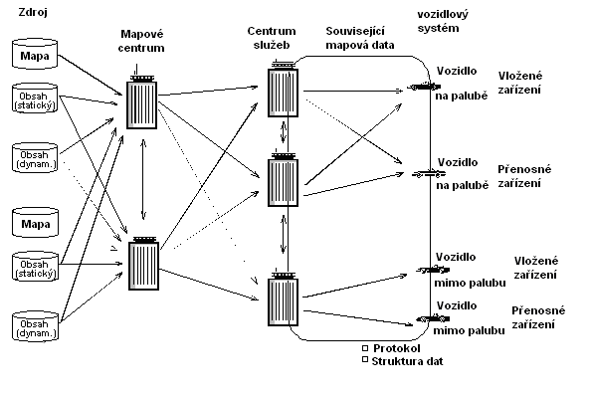
Obrázek 1. Rozsah normy
Norma je členěna do devíti základních kapitol a šesti příloh z nichž pouze příloha A má normativní charakter. Ostatní mají informativní podobu.
3 Souvisící normy
ISO 14825:2004 Inteligentní dopravní systémy – Geografické datové soubory – Celková datová specifikace (GDF4.0).
ISO/TS 20452:2007 Požadavky a logický datový model pro formát fyzické skladování dat (PSF) a rozhraní aplikačního programu (API) a logická organizace dat pro PSF používaná v inteligentních dopravních systémech
ISO 17572 Inteligentní dopravní systémy – Označení pozic pro geografické databáze
ISO 17267 Standardní API navigačního systému
4 Termíny a definice
Norma obsahuje 22 termínů a definicí.
4.1.1 adresování polohy (address location) aplikační kategorie, která se zabývá úlohami vyjadřujícími skutečnou pozici na zemi v rámci PSF datové reprezentace
Poznámka: jedna ze šesti aplikačních kategorií podporovaných PSF a API
4.1.2 aplikační kategorie (application category) základní podfunkce v rámci funkční množiny pro vozidlovou navigaci a aplikace cestovního informačního systému
Poznámka: tato specifikace rozlišuje šest aplikačních kategorií: zobrazení mapy, stanovení polohy, plánování trasy, navádění na trasu, adresování polohy, služby a P.O.I. informační přístup
4.1.3 datové vysílání (data broadcasting) jednostranná komunikace z centra služeb

4.1.4 poskytování dat (data providing) obousměrný datový přenos iniciovaný vozidlovým systémem, ve kterém je verze kontrolována centrem služeb
4.1.5 dosažení dat (data pushing) obousměrný datový přenos iniciovaný centrem služeb

5 Symboly (a zkrácené termíny)
Norma obsahuje 21 pojmenovaných symbolů.

6. Požadavky
6.1 Uživatelské požadavky
Datové doručovací struktury a protokoly budou podporovat šest aplikačních tříd: zobrazení mapy (Map Display), stanovení polohy (Positioning), plánování trasy (Route Planning), navádění na trasu (Route Guidance), adresování polohy (Address Location), služb a P.O.I. informační přístup (Service and P.O.I information Access). Protokoly a datové struktury by měly být navrženy takovým způsobem, aby nevyvolávaly zhoršení charakteristik systému před, během či po jejich použití. Výměna dat mezi centrem služeb a vozidlovými systémy (In-Vehicle Systems) by měla využívat otevřený (bez právní ochrany) datový formát například XML.Specifikace odchozí adresy dat je popsána v otevřeném tvaru, nicméně popis obsahu může být realizován binární reprezentací.

6.2 Datové požadavky
Data by měla v sobě zahrnovat minimálně, mapová data (jako geoprvky, geometrii a atributy). Mohou rovněž zahrnovat některá stavová dat (jako reálný čas geografických dopravních dat) a POI data. ADAS mapová data mohou být zahrnuta jako jejich rozšíření.. Některá data mohou být rozlišena jako naléhavá data. Datová struktura by měla být snadno zpracovatelná vozidlovými systémy. Datové struktury by měly minimalizovat velikost datové množiny, jak jen je to možné, pro přenos i zpracování ve vozidlových systémech uváděných na trh.

6.3 Požadavky na protokol
- aktualizovaný protokol(y) mají být kompatibilní jak s bezdrátovými metodami, tak i s metodami
využívajícími pevných linek
- protokol by neměl vyžadovat více paměti na ukládání nebo více výpočetního výkonu, než jaký je
očekávaný, že bude dostupný ve vozidlových systémech přicházejících na trh
- protokol v této normě by měl být napsán s dostatečnou flexibilitou jak pro podporu existujících
komunikačních technologií, tak pro zlepšení schopnosti oslovit budoucí komunikační technologie
- protokol definuje, jak doručit mapově orientovaná data mezi centrem služeb a vozidlovými systémy
- předpokládané využití protokolu je v mobilním prostředí ve kterém komunikace může být
přerušována například jízdou v tunelech nebo jízdou v oblastech se špatným či žádným příjmem.
Protokol by měl podporovat úplné a efektivní obnovení při přerušení komunikace: například by se
měl vyhnout opětovnému přenosu celé aktualizace v případě, kdy pouze malá část nebyla doručena
- protokol by měl minimalizovat velikost datové množiny, jak jen je to možné, jak pro přenos tak i pro
zpracování ve vozidlových systémech přicházejících na trh

6.4 Komunikační požadavky
Obecný proces aktualizace by měl být nezávislý na technických prostředcích spojení mezi centrem služeb a vozidlovými systémy.
V odůvodněných případech by proces aktualizace měl podporovat komunikační spojení s omezenou šířkou pásma.

6.5 Strategie aktualizace
Návrh procesu aktualizace by měl být nezávislý na poskytovateli dat (mapovém centru).
Návrh procesu aktualizace by měl být nezávislý na vozidlové aplikaci.
Norma by měla podporovat aktualizaci různých kategorií dat (mapové geoprvky a atributy, stavová data a zájmová data) s různou četností.
Funkcionalita vozidlových systémů je ovlivněna změnami prostorových geoprvků a jejich atributů v reálném světě. Například výstavba nových PK či změna označení PK, nebo oprava doposud se vyskytující chyby. Z tohoto důvodu by data dostupná ve vozidlových systémech měla být udržována aktuální.
Tato norma podporuje dvě metody zajištění aktualizace:
- aktualizace zeměpisnou oblastí: tato metoda umožňuje kompletní nahrazení dat pro
konkrétní geografickou oblast nebo pro celou datovou množinu
- inkrementální aktualizace prostorových geoprvků a atributů: tato metoda umožňuje
nahrazení, vložení či zrušení geoprvků a/nebo atributů pouze v případě, že dojde k jejich
změně oproti předcházející verzi datové množiny
Tato norma podporuje čtyři strategie zajištění aktualizace: poskytování dat, získávání dat, dosažení dat a datové vysílání

7. Referenční architektura a rámcový koncept

7.1 Referenční architektura
Následující obrázek reprezentuje obecnou architekturu, která podporuje doručování navigačních dat servisním centrem k vozidlovým systémům v souladu s touto normou.

Tato norma může být využita v široce používaných protokolech jako jsou TCP/IP a HTTP. Doručená data se skládají z hlavičky (header) a těl (bodies). Tato norma definuje zejména informace v hlavičce, užívané ve vozidlových systémech, k posouzení skutečnosti, zda doručená data mohou či nemohou být využita. (Vozidlový systém může, při čtení informace obsažené v hlavičce, tato nadbytečná data přeskočit). Data zaslaná v těle zprávy jsou mapová data, stavová data, POI či naléhavá data.

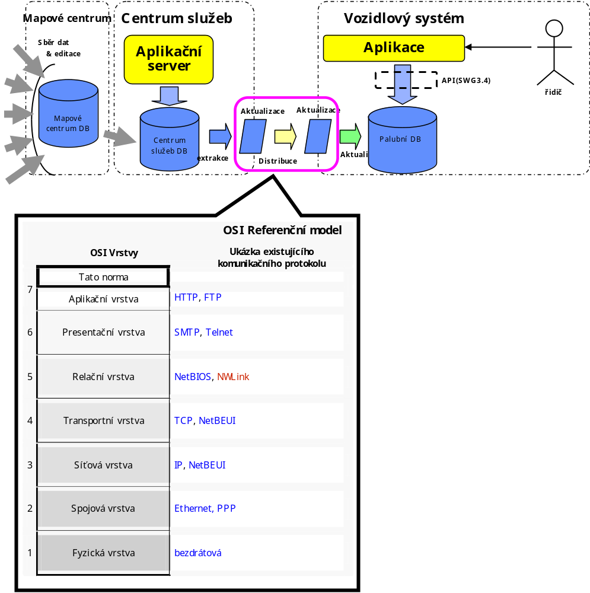

Obrázek 2. Referenční architektura

7.2 Rámcový koncept

7.2.1 Varianty aktualizací
Varianty aktualizací jsou definovány jako dvojice iniciativ, typů a datových kategorií.
Třídění iniciativ a typů kategorií dat je uvedeno v kapitole 6 a v příloze B - užité případy

Aktualizace
=
- mapová data (Map data)
- POI data
- stavová data (Status data)

- naléhaváochranná data (Emergency data)
Kategorie dat (4)
x
- poskytování dat (Data Providing)
- získávání dat (Data Retrieving)
- dosaženíposkytování dat (Data Pushing)
- vysílání datdat (Data Broadcasting)
Iniciativy (4)
x
- geografickouá oblastí (By geographic area)
- přírusstkověá (náhradaIncremental) přemístění, vložení, smazáníodstranění)
Druhy (2)

Obrázek 4. Varianty aktualizací

7.2.1.1 Případ aktualizace geografickou oblastí
Pokud aktualizace je vytvořena geografickou oblastí, všechna data geografické oblasti jsou poslána, což znamená, že soubor dat rovněž obsahuje nezměněné informace.
Rozlišujeme dvě metody aktualizace (Mód 1) provádí post-kompilaci ve vozidlových systémech, (Mód 2) provádí některé způsoby před-kompilace v centru služeb (například generování potřebných vrstev apod.) z důvodu redukce zpracování na straně vozidlového systému. Většina současných systémů představuje hybridní spojení Módu 1 a Módu 2.
Úplná aktualizace je specifický případ aktualizace geografickou oblastí. Úplná aktualizace se provádí aby nahradila celou datovou množinu vozidlového systému.

7.2.1.1.1 Případ post-kompilace Mód 1
Vozidlový systém přijímá data oblasti aktualizace z centra služeb komunikační cestou. Kompilace a generování vrstvy je realizováno ve vozidlovém systému.
Poznámka: Obecně post-kompilační Mód má tendenci dosahovat nižší objem přenášených dat.

Centrum služeb
VVnitřní vozidlový systém

PNa palubníě DB

(With conversion)
Aplikace
Aplikační server
Mapové Centrum
DataSběr dat & editace
Servisní centrum DB

Dočasnáý palubní DBsystém =PSF verze
Extrakce
Aktualizace
Distribuce
Mapové centrum DB
Převod
Oblast aktualizace
Oblast aktualizace
Dočasnáý palubní systém DB

Centrum služeb DB
PalubníNa palubě DB

Generování
Generování
Generate
Oblast aktualizace
Obrázek 5. Případ post-kompilace (Mód 1)

7.2.1.2 Případ inkrementální aktualizace
V případě, že je aktualizace provedena inkrementálně, budou poslány jen různé části datového souboru. Tak, jak je to vidět při aktualizaci geografickou oblastí, jsou i zde dva Módy inkrementální aktualizace: (Mód 1) pro kompilování dat ve vozidlovém systému (post-kompilace). (Mód 2) pro kompilaci dat v centru služeb a poskytnutí požadovaných vrstev (před-kompilace).
Většina skutečných systémů představuje hybridní spojení Módu 1 a Módu 2.

Mód 1 Post-kompilace
Vozidlový systém přijme komunikačními prostředky minimální množství aktualizovaných dat (například pouze změny) z centra služeb. Každý vozidlový systém zkompiluje a vygeneruje datovou podmnožinu.

Mód 2 Před-kompilace
Vozidlový systém přijme komunikační cestou aktualizovaná data z centra služeb. Kompilace dat je provedena v centru služeb. Aktualizovaná data jsou zaslána do vozidlového systému a integrována bez palubní kompilace.
Poznámka: obecně je kompilace ve vozidlovém systému minimalizována. Integrace dat do palubní DB je v podstatě jediný proces potřebný k realizaci ve vozidlovém systému. Zatížení procesoru bude pravděpodobně menší než u systému post-kompilace (Mód 1) ačkoliv se množství aktualizovaných dat pravděpodobně zvýší.

7.2.2 Popis procesu výměny aktualizačních dat

7.2.2.1 Úplný proces aktualizace
Při aktualizaci mapy, centrum služeb a vozidlový systém musí zkontrolovat stav před a po aktualizaci.

Proces je rozdělen do třech kroků
1) předzpracování: připravit aktualizovaná data a ověřit záměr uživatele
2) doručení aktualizovaných dat: poslání a příjem dat
3) dodatečné zpracování: ověření ukončení a dalších souvisejících úloh

Níže je znázorněn celý proces.
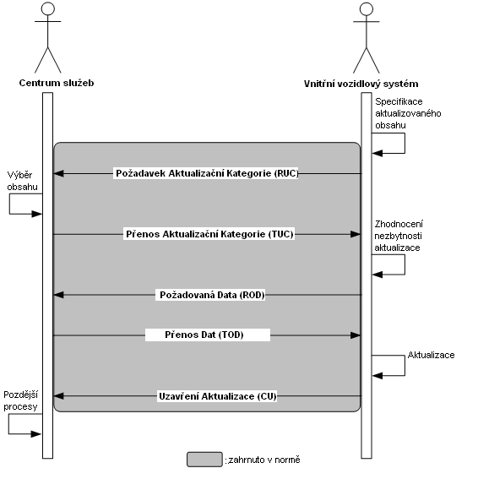
Obrázek 7. Úplný proces aktualizace

Proces je řízen žádostmi a odpověďmi mezi centrem služeb a vozidlovým systémem. Datový tok znázorněný ve tmavém okně obrázku 8 je definován touto normou.
Aplikační a komunikační
protokol
Parametr
(běžné použití)
Parametr
(vlastnictví)
Požadavek
Hlavička
(požadavek)
Základní struktura (1) Požadavek

Základní struktura (2) Odpověď
Aplikační a komunikační
protokolApplication and communication protocol
TěloBody1
(Doručená data nebo zpráva, skriptMap data, etc.)
TěloBody2
…
OdpověďDelivery Data
HlavičkaHeader

: obsaženo v norměCovered by the standard

Obrázek 8. Základní datová struktura

8. Protokoly
Aplikační a komunikační
protokolApplication and communication protocol
TěloBody1
(Doručená data nebo zpráva, skriptMap data, etc.)
TěloBody2
…
OdpověďDelivery Data
ZáhlavíHeader
Aplikační a komunikační
protokolApplication and communication protocol
Parametr
(běžné použití)Body1
(Map data, etc.)
Parametr
(vlastnictví)Body2
…
PožadavekDelivery Data
Záhlaví
(požadavek)Header
Základní struktura (1) PožadavekBasic Structure (1) Request
Základní struktura (2) OdpověďBasic Structure (1) Request

8.1 Úvod
Tato kapitola definuje protokoly pro aktualizaci dat ve vozidlových systémech v souladu s koncepty definovanými v kapitole 7. Zde jsou uvedeny čtyři protokoly. Dva z nich jsou užívány v případech, kdy je vozidlový systém aktivačním členem. Zbylé dva jsou využity pokud je centrum služeb aktivačním prvkem. Tyto protokoly mohou pracovat s několika datovými kategoriemi. Vztah mezi těmito protokoly a variantou aktualizace definovaný v podkapitole 7.2.1 je popsán v tabulce 1.
Protokoly jsou definovány jako uspořádaná posloupnost mezi centrem služeb a vozidlovým systémem. Reálný systém může přeskočit volitelná pořadí těchto protokolů.
Protokoly ve vozidlových systémech a centru služeb jsou mimo rozsah této normy.

Tabulka1. Protokoly a relační vztahy s variantami aktualizace
Protokoly | Varianty aktualizací
Protokoly | Kategorie dat | Iniciativy | Druhy
Protokol pro vozidlový systém - spouštěcí systémy doručující mapová data nebo POI data. | Mapová Data, POI data | Poskytování dat | Geografickou oblast
 | Mapová Data, POI data | Poskytování dat | Inkrementálně
 | Mapová Data, POI data | Získávání dat | Geografickou oblast
 | Mapová Data, POI data | Získávání dat | Inkrementálně
Protokol pro vozidlový systém - spouštěcí systémy doručující stavová data | Stavová Data | Poskytování dat | Geografickou oblast
 | Stavová Data | Poskytování dat | Inkrementálně
 | Stavová Data | Získávání dat | Geografickou oblast
 | Stavová Data | Získávání dat | Inkrementálně
Protokol pro centrum služeb - spouštěcí systémy doručující mapová data, POI data nebo stavová data | Mapová Data, POI data, Stavová Data | Dosažení dat | Geografickou oblast
 | Mapová Data, POI data, Stavová Data | Dosažení dat | Inkrementálně
 | Mapová Data, POI data, Stavová Data | Vysílání dat | Geografickou oblast
 | Mapová Data, POI data, Stavová Data | Vysílání dat | Inkrementálně
Protokol pro centrum služeb - spouštěcí systémy doručující naléhavá data | Naléhavá data | Dosažení dat | Geografickou oblast
 | Naléhavá data | Dosažení dat | Inkrementálně
 | Naléhavá data | Vysílání dat | Geografickou oblast
 | Naléhavá data | Vysílání dat | Inkrementálně

9. Datové struktury

9.1 Úvod
Datová výměna mezi centrem služeb a vozidlovým systémem je uspořádána pěti zprávami definovanými v kapitole 8.6. Relační vztah mezi zprávami a výměnnými parametry je znázorněn na obrázku 13. Vícečetnost objevující se na každém konci relačního vztahu objasňuje, zda se jedná o parametr volitelný či nikoli, a zda se může vyskytovat vícekrát.

9.2 Třída: Place_identifier (identifikátor_místa)
Třída Place_identifier je třída užívaná ve zprávách vycházejících z vozidlového systému do centra služeb pro potřeby specifikace místa, kde je aktualizace požadovaná. To je užíváno v případech, kdy vozidlový systém nemůže identifikovat ID obsah přicházející z centra služeb, když je to vyžadováno.

9.3 Třída: Area_ID (ID_oblasti)
Třída Area_ID je třída užívaná poskytovatelem dat k informování příjemce dat o identifikátoru místa, které má být aktualizováno. To je pak užito ke specifikaci identifikátora místa aktualizovaných dat. Třída je využívána v případech, kdy typ aktualizace je "geografickou oblastí".

Příloha A Abstraktní testovací soubor (normativní)
Abstraktní testovací soubor platí pro obsažený protokol a data odvozená z této mezinárodní normy.

Příloha B Případy užití (informativní)
Tato část dokumentu obsahuje užité případy, které popisují závislost mezi vozidlovým systémem a centrem služeb. Účelem vytvoření těchto případů užití, je vyjasnit požadavek této normy objasněním postupu výměny dat mezi vozidlovým systémem a centrem služeb. Autoři vytvořili tyto případy užití za předpokladu, že položky popsané v návrhu normy verze 5.1 Navigační datové doručovací struktury a protokoly, jsou schváleny.
Navigace
Doručení dat
Komunikace
Komunikace

Centrum služeb
Vozidlový systém

Obrázek B1. Diagram případu užití - nejvyšší úroveň

Příloha C Příklady protokolů pro jednotlivé varianty aktualizace (informativní)
Tato příloha ukazuje příklad provozního postupu aktualizace dat vozidlového systému, který využívá pojmy obsažené v kapitole 6 a datové struktury popsané v kapitole 8. Tabulka C1 přináší podrobnosti k seznamu ukázkových protokolů. Tyto protokoly jsou definovány pro každou variantu aktualizace definovanou v podkapitole 7.2.1.

Příloha D Příklad procesu aktualizace dat (informativní)
V této části je popsán soubor základních aktualizací prvků protokolu k zajištění podpory výměny zpráv mezi centrem služeb a vozidlovými systémy. Jsou rozlišovány dva typy aktualizací v závislosti na iniciaci aktualizace, která je buď zahájena centrem služeb nebo vozidlovým systémem. Základní prvky protokolu jsou odvozeny z pozorování těchto dvou procesů.

Příloha E Popis vyjadřovacích prvků jazyka UML (informativní)
Tato norma využívá nově vytvořené metodologie nazývané UML k vyjádření strukturovaných závislostí. Obsažená tabulka ukazuje krátký popis základních prvků diagramu UML užívaných k odstranění nesprávné interpretace dalšího vývoje jazyka UML 1.4, jež je normalizovaný v dokumentu ISO 19501. Nicméně normalizace UML2 by měla být dokončena pracovní skupinou Object Management Group www.omg.org.

Příloha F Informativní odkazy (informativní)
Tato část obsahuje dva související odkazy.

ednoduché návěstí
2
3
1

- Podtypy prvků

